Patrones de Software en Sistema de Identidad Digital

Estudiantes: Geraldine Jholany Plata Angarita
Cristian Fernando Noriega López

Universitaria Tecnológica de Santander

Facultad de Ingeniería

Asignatura Patrones de software

Mg. Eliecer Montero Ojeda

Contextualización
Actualmente muchas entidades gubernamentales ofrecen tramites por internet, para acceder a estos servicios se requiere de la verificación de la identidad del ciudadano, si la identificación no es suficientemente segura existe el riesgo de suplantación de identidad y acceso no autorizado. Diferentes entidades pueden manejar sistemas y mecanismos de autenticación diferentes por eso en este caso surge la necesidad de una solución de identidad digital segura que permita autenticar a las personas y controlar que servicios puede usar cada una.

Descripción
Sistema web de gestión de identidad digital para servicios gubernamentales. La plataforma permitirá registrar usuarios, verificar su identidad mediante autenticación multifactor y controlar acceso a los servicios según los roles y permisos asignados. El sistema busca ofrecer una forma más segura de gestionar la identidad de los ciudadanos reduciendo el riesgo de suplantación y accesos no autorizados.

¿Qué problema va a solucionar?
Reducir el riesgo de suplantación de identidad y accesos no autorizados a servicios.

Alcance
Crud de ciudadanos, autenticador multifactor, gestión de citas para tramite de renovación de cédula por perdida, consultas y cancelación de citas, administración de permisos y roles. No incluye integración con la registraduría, bases de datos gubernamentales ni servicios reales externos, los procesos serán simulados para la entrega del proyecto.

Objetivo general
Desarrollar un sistema web de gestión de identidad digital que permita autenticar usuarios, administrar roles y permisos y controlar de forma segura el acceso a un servicio gubernamental simulado.

Objetivos específicos
- Diseñar e implementar un sistema web para el registro y gestión de ciudadanos.
- Implementar un mecanismo de autenticación multifactor para fortalecer la seguridad del acceso de los usuarios.
- Establecer un esquema de roles y permisos para controlar el acceso a las funcionalidades del sistema.
- Gestionar las citas para el trámite simulado de renovación de cédula por pérdida, incluyendo su consulta y cancelación.
- Aplicar buenas prácticas de seguridad en la gestión de usuarios, credenciales y acceso a la información.

Vision
El proyecto será un Sistema de Gestión de Identidad Digital orientado a facilitar a los ciudadanos el acceso y la gestión de trámites relacionados con su documento de identidad mediante una plataforma web. El sistema permitirá registrar y autenticar ciudadanos, gestionar su información de identidad y solicitar citas para trámites como la renovación o duplicado de la cédula. Además, busca ofrecer un acceso seguro y organizado a los servicios relacionados con la identidad del ciudadano.

Arquitectura
El sistema utilizará una arquitectura MVC (Modelo-Vista-Controlador), con el objetivo de separar las responsabilidades de la aplicación y facilitar su organización y mantenimiento.
- Modelo: se encargará de representar y gestionar los datos del sistema, como la información de los ciudadanos y los trámites relacionados con la cédula.
- Vista: será la interfaz web con la que interactuará el ciudadano para realizar acciones como registrarse, iniciar sesión y solicitar citas.
- Controlador: se encargará de recibir las solicitudes del usuario, procesarlas y coordinar la comunicación entre la vista y el modelo.

Análisis para la aplicación del Singleton

Objetivo del patrón: Garantizar que una clase tenga una única instancia en memoria durante todo el ciclo de vida de la aplicación y proporcionar un punto de acceso global y controlado a ella.
Motivación en el proyecto: Servir como un centro de control único para registrar los inicios de sesión. Al usar un solo LoginManager para mostrar en la consola cuándo alguien entra o se equivoca de clave, evitamos crear copias innecesarias en el sistema cada vez que un usuario intenta ingresar. Esto hace que el programa gaste menos memoria y funcione de forma más rápida y ordenada, asegurando que todos los mensajes de seguridad se manejen siempre en el mismo lugar.

Diagrama UML

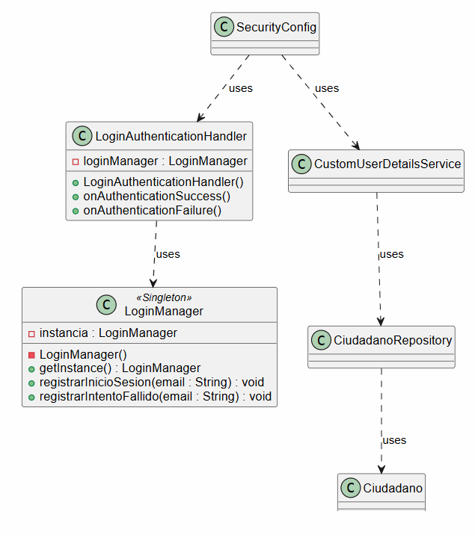
Explicación: Este diagrama muestra el flujo del proceso de autenticación y la aplicación del patrón Singleton.
- SecurityConfig configura el proceso de autenticación y utiliza LoginAuthenticationHandler y CustomUserDetailsService.
- CustomUserDetailsService utiliza CiudadanoRepository para consultar los datos del ciudadano y verificar la información necesaria para la autenticación.
- LoginAuthenticationHandler recibe el resultado del inicio de sesión y utiliza LoginManager para registrar si el acceso fue exitoso o fallido.
- LoginManager: Garantiza que exista una única instancia durante la ejecución de la aplicación mediante su instancia estática, constructor privado y método getInstance().
- CiudadanoRepository y Ciudadano representan el acceso y los datos del ciudadano utilizados durante el proceso de autenticación.

Aplicación del patrón Singleton
Clase: LoginManager
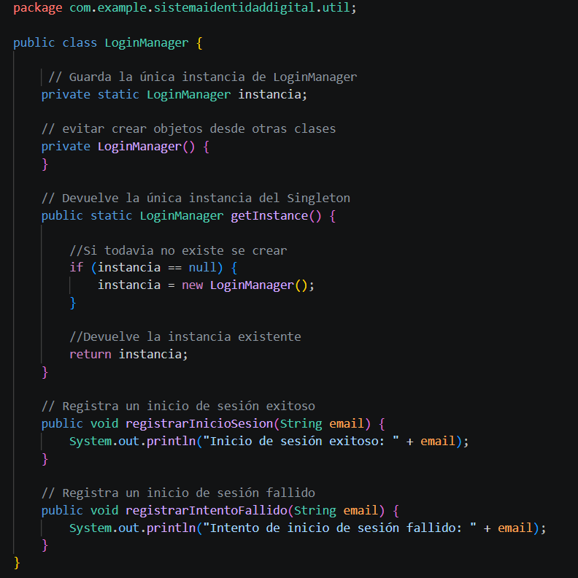
Explicación: LoginManager implementa el patrón Singleton mediante una instancia estática, un constructor privado y el método getInstance(). Esto garantiza que se utilice una única instancia de LoginManager durante la ejecución de la aplicación.

Clase: LoginAuthenticationHandler
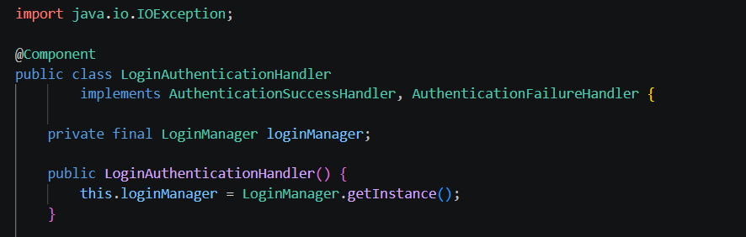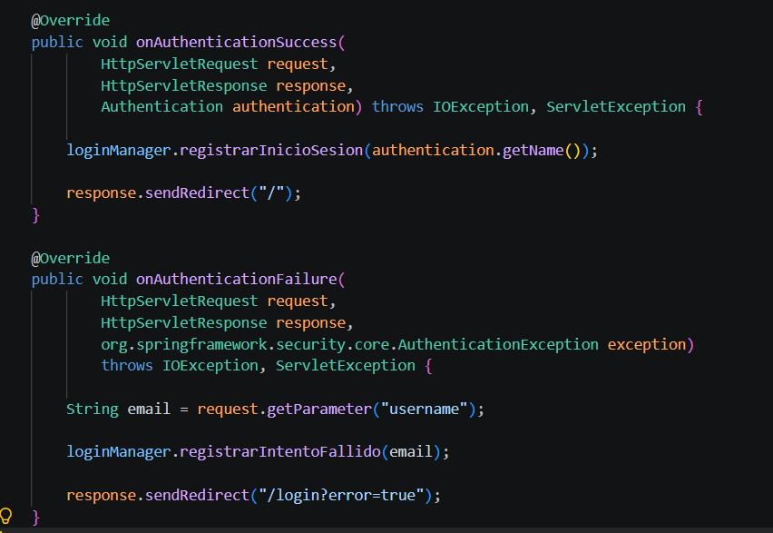
Explicación: Llama la única instancia que fue creada y se encarga de detectar la respuesta del proceso de autenticación si fue exitoso o si fue fallido.

Prueba de funcionalidad
Al iniciar la aplicación se muestra el mensaje "LoginManager instanciado UNA SOLA VEZ”. Después al realizar diferentes intentos de autenticación, se registran los inicios de sesión exitosos y fallidos sin que vuelva a crearse una nueva instancia. Esto demuestra el funcionamiento del patrón Singleton.
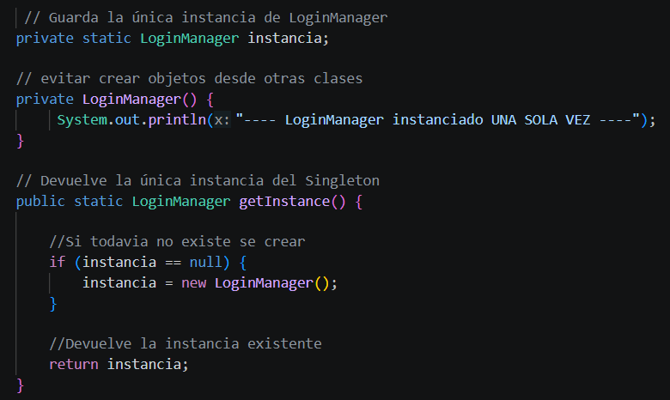

Evidencia
Se verifica el uso del patrón Singleton ya que el sistema mantiene una única instancia en memoria de la clase LoginManager durante todo el tiempo que la aplicación está encendida. Sin importar cuántos usuarios intenten iniciar sesión o cuántas peticiones lleguen al servidor, el sistema no crea copias adicionales.
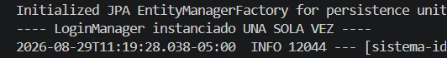
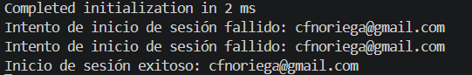

Análisis para la aplicación del Factory Method
Objetivo del patrón: Definir una estructura central para la creación de objetos, delegando la decisión de cuál clase específica fabricar a una clase especializada. Esto permite separar la lógica con la que se construyen los objetos del resto del código que los utiliza.
Motivación en el proyecto: Servir como un centro de fabricación especializado para las alertas visuales del sistema. Durante el inicio de sesión pueden ocurrir distintos eventos, como un acceso exitoso o un fallo de credenciales. En lugar de que el sistema se encargue de armar manualmente cada aviso en diferentes partes del programa, le pide a la fábrica (NotificacionFactory) que cree la alerta correspondiente según la situación. Esto evita repetir código, mantiene la aplicación ordenada y facilita agregar nuevos tipos de avisos a futuro sin alterar la lógica del inicio de sesión.

Diagrama UML
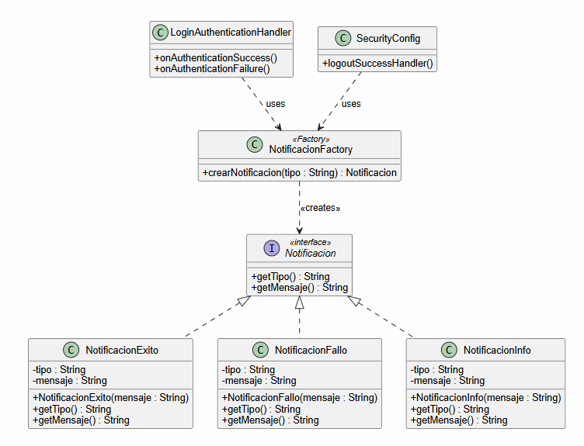
Explicación: Este diagrama muestra la estructura del patrón Factory Method y su integración en el proceso de notificaciones del sistema.
- Notificación (Interfaz): Define el contrato base con los métodos getTipo() y getMensaje().
- NotificacionExito, NotificacionFallo y NotificacionInfo: Son las clases concretas que implementan la interfaz Notificacion para representar los distintos tipos de alertas.
- NotificacionFactory: Actúa como la fábrica del patrón; contiene el método encargado de instanciar la notificación adecuada según el evento recibido.
- LoginAuthenticationHandler y SecurityConfig: Invocan a la fábrica durante los eventos de autenticación o cierre de sesión para crear el mensaje que se enviará a la vista.

Aplicación del patrón Factory Method
Interfaz: Notificacion
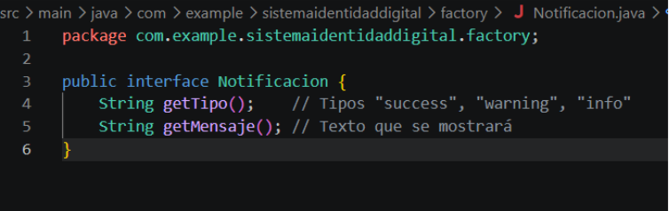
Explicacion: Define los métodos que obligatoriamente debe tener cualquier notificación (getMensaje() y getTipo()). Esto permite que el resto del sistema trate a todas las alertas por igual, sin importar de qué tipo sean.

Clase Concreta: NotificacionExito
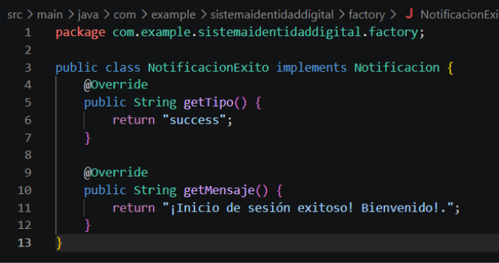
Explicacion: Implementa Notificacion para configurar el mensaje de bienvenida y asignar el tipo "success", el cual activa el color verde en el CSS.

Clase Concreta: NotificacionFallo
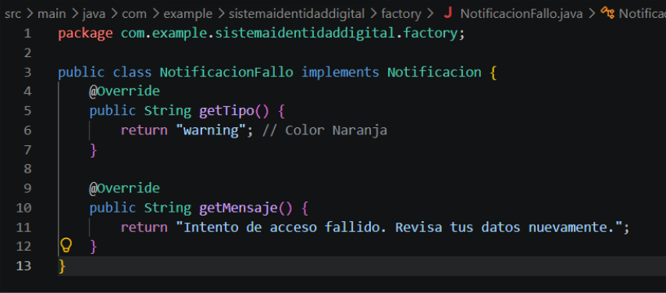
Explicacion: Implementa Notificacion para definir el mensaje de error de credenciales y asignar el tipo "warning", activando el color Amarillo.

Clase Concreta: NotificacionInfo
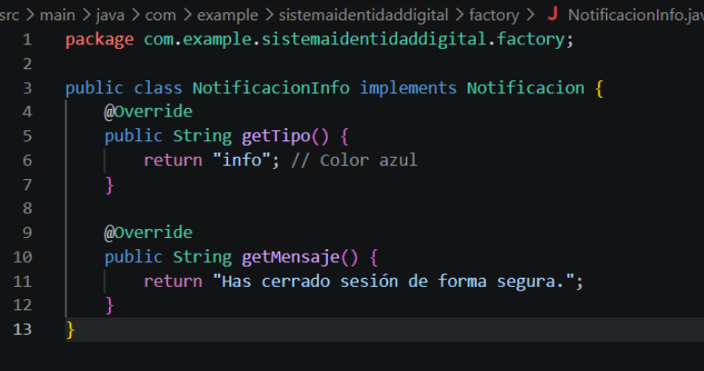
Explicación: Implementa Notificacion para enviar el mensaje de salida segura y asignar el tipo "info", activando el color azul.

Clase Creadora: NotificacionFactory
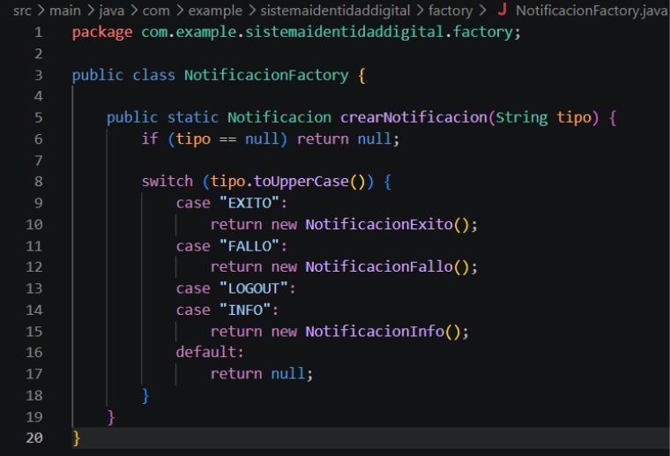
Explicación: Contiene el método estático crearNotificacion(String tipo). Evalúa la orden recibida ("SUCCESS", "FAILURE" o "LOGOUT") e instancia únicamente la clase concreta que corresponde, centralizando toda la lógica de creación en un solo punto.

Prueba de Funcionalidad
Clase: LoginAuthenticationHandler
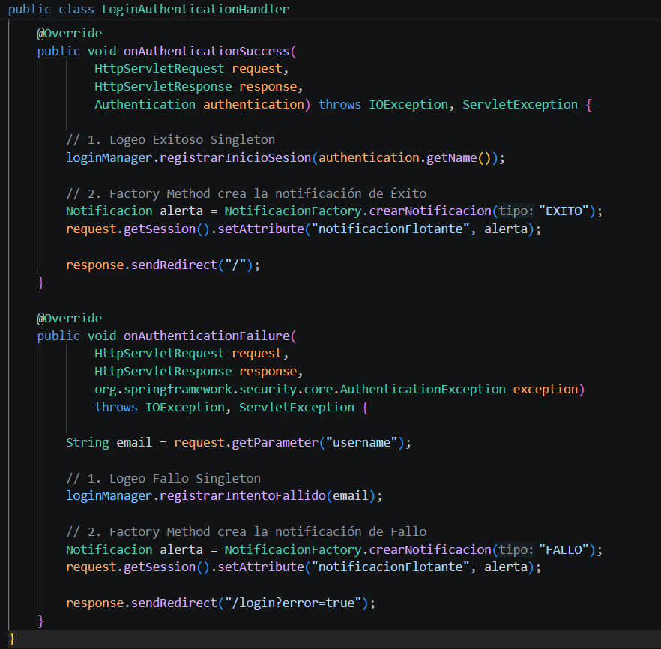
Explicacion: Cuando Spring Security valida las credenciales correctamente, el handler llama a la fábrica para crear la notificación de bienvenida en caso de ser exitoso el inicio de sesión o fallo en caso de no poder iniciar sesión.

Clase: SecurityConfig
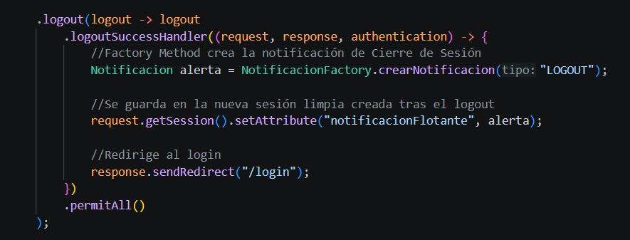
Explicación: Define un manejador de salida para el logout. Al cerrar sesión, este intercepta el evento, pide a la fábrica la notificación con NotificacionFactory.crearNotificacion("LOGOUT") y la guarda en la nueva sesión HTTP antes de redirigir a /login para mostrar el mensaje azul de cierre seguro.

HTML:
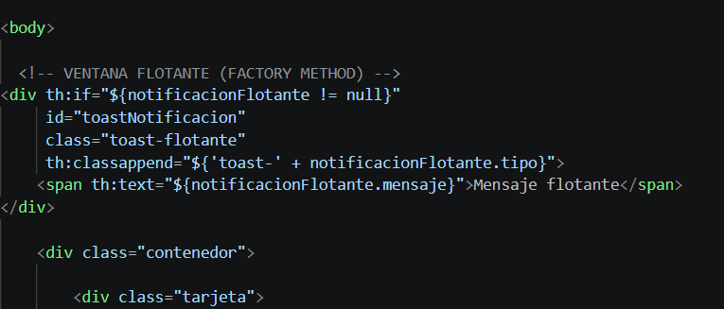
Explicación: Usa Thymeleaf para mostrar la alerta en pantalla leyendo la notificación creada por la fábrica: verifica si existe un mensaje para activar la ventana, le asigna el color CSS correspondiente según su tipo (éxito, fallo o logout) y escribe el texto que el usuario debe ver.

Evidencia
Se verifica la aplicación del patrón Factory Method al observar la generación dinámica de la interfaz según el evento ocurrido en el inicio de sesión. El sistema no crea manualmente cada aviso en el código del servidor, sino que delega esa tarea a la fábrica (NotificacionFactory). Esta analiza la situación y construye el objeto de notificación correspondiente para que la pantalla despliegue el mensaje y el color adecuado.

Cuando el usuario ingresa mal los datos

Cuando el usuario ingresa exitosamente

Cuando el usuario cierra sesión


